Bütyök100 Vetélkedő
A vetélkedőt Nyíregyháza Megyei Jogú Város Önkormányzata és a Kovács „Bütyök” Sport Egyesület és Olimpiai Baráti Kör hirdeti meg.

A verseny célja:
- A magyar sport-, és olimpiatörténet megismertetése és megszerettetése.
- Kovács József emlékének ápolása.
- Az olimpiai eszme és az olimpiai hagyományok ápolása.
- Versenyalkalom biztosítása az olimpiatörténet iránt érdeklődők részére.
- Az iskolák közötti kapcsolatok kiépítése, a fiatalok közötti sportbarátságok kialakítása, elmélyítése.
- A vetélkedő során az együttműködés, a fair play szellemiségének elmélyítése.
- A legjobbak számára a döntőn való részvétel biztosítása.

A döntő szervezője:
A döntőt Nyíregyháza Megyei Jogú Város Önkormányzata, és a Kovács „Bütyök” Sport Egyesület és Olimpiai Baráti Kör rendezi.
A döntő ideje, helye: 2026. február 26.; Nyíregyháza, Városháza Krúdy Terem

A versenyek időpontjai, helyszínei:
- Az internetes feladatfordulók időpontjai (csütörtök 17:00 és 18:00 óra között):
1. forduló: 2026. február 5.
2. forduló: 2026. február 12.
3. forduló: 2026. február 19.

Minden csapat saját hatáskörében gondoskodik a feladatkitöltés helyszínéről és időpontjáról.

A verseny résztvevői:
Diák/iskolai csapatok, és felnőtt csapatok jelentkezését egyaránt várjuk. A diák csapatokban minden csapattagnak, általános, vagy középiskola nappali tagozatos tanulójának kell lennie. Felnőtt csapatnak az a csapat minősül, amelyben van egy olyan csapattag, aki nem általános, vagy középiskolás nappali tagozatos tanuló (felsőoktatásban tanul, dolgozik).
Résztvevők: az elektronikus nevezési rendszerben szabályosan benevezett csapatok.
Nevezési e-mail cím: butyokkovacs@gmail.com
A nevezésnek tartalmaznia kell a résztvevő csapat nickname-t (becenevét maximum 15 karakterben ), az adott iskola teljes nevét, helységnevét, a csapatvezető/felkészítő/kapcsolattartó teljes nevét és a pontos levelezési e-mail címét. Felnőtt csapatok esetében a kapcsolattartó teljes nevét és a pontos levelezési e-mail címét.
Az elfogadott nevezés után minden csapat visszaigazolást kap a megadott email címre, hogy részt vehet a játékban.
Nevezni lehet 2026. január 22-től február 04-ig folyamatosan. A 2026. február 04-én, 24 óra után érkezett nevezéseket nem áll módunkban elfogadni.

A verseny lebonyolítása:
A résztvevőknek 3 héten át, 3-5 kérdéstípusban megjelenő kérdésekre kell válaszolni. A megadott e-mail címre küldünk egy linket, ami elnavigál a Kahoot felületre.

A feladatokat a Kahoot interaktív kvízkészítő alkalmazás felületén kell megoldani.
A csapatoknak az előre beküldött Nickname-mel (becenévvel) játszanak a három forduló alatt, ezt kell végig használniuk! Tehát, ha egy csapat a „Bond007ügynök” nevet választja, akkor a három forduló alatt mindig ezzel a névvel kell bejelentkeznie és játszania!!!!
Csak így tudjuk a három forduló pontjait csapatonként érdemben összesíteni!
A feladatokat kizárólag laptopon vagy asztali számítógépen ajánljuk megoldani!
Az okostelefont kérjük, egyáltalán ne preferálják, mert a kicsi képernyőfelületből származó hátrányokkal és az abból adódó hibákkal, reklamációkkal nem áll módunkban foglalkozni.
A laptopon/asztali számítógépen a játék előtt a hangerőszabályozót fel kell „hangosítani” (lesz gépi hangos kérdés) és kérjük, ugyanezt a Kahoot alkalmazásban is tegyék meg!

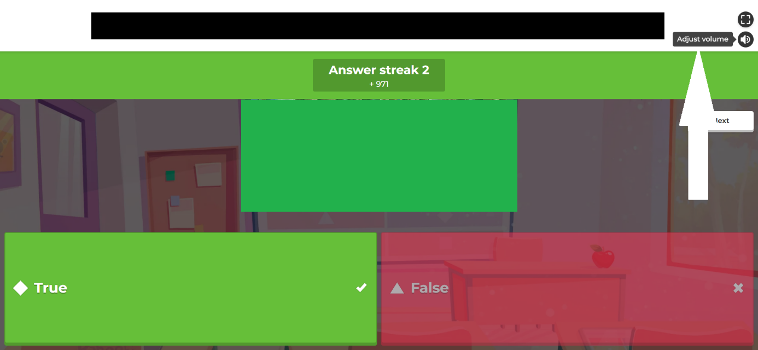
A fehér nyíl mutatja, hol lehet a hangot állítani az alkalmazásban.

A három játékhét alatt az adott játékhéten csütörtök 17:00 és 18:00 óra között lehet játszani, de a játéknap alatt csak egyszer lehet a Nickname-mel (becenév) belépni, és megoldani az adott forduló feladatait. A feladatok időkorláttal kerülnek meghirdetésre, amit elérve az adott feladat megoldási felülete lezár.
Nyomatékosan kérünk mindenkit, hogy csak a megadott Nickname-mel oldják meg az aktuális feladatot. A rendszer naplóz minden belépőt/feladatmegoldót, rögtön láthatóvá válik, ha valaki olyan játszik, aki nem adta le a nevezését. A játékélmény legyen a legfontosabb, ne hozzuk egymást kényelmetlen helyzetbe!
Kérjük, figyelmesen olvassák el a feladatok kitöltési útmutatóját!
A Kahoot program minden kérdés megválaszolása után rögtön mutatja a jó megoldást és az elért pontszámot (ez függ egyrészt attól, hogy jó volt-e a válasz, valamint attól, milyen gyorsan adta meg a csapat a választ), valamint minden heti kérdéssor megoldása után az elért összeredményt.
Felhívjuk a csapatok figyelmét, csak jó válasz esetén ad pontot az alkalmazás (gyors válasz esetén többet, lassabb válasznál kevesebbet), így azt ajánljuk a résztvevőknek, érdemesebb jól átgondolt helyes válasszal kevesebb pontot kapni, mint egy gyors rossz válasszal nullát.

Döntő:
10 csapat részvételével szándékozzuk megrendezni. 5 iskolai csapat, és 5 felnőtt csapat kerülhet a végső küzdelembe. A döntőbe a három Kahoot fordulóban legtöbb pontot szerzett csapatok kerülnek, mindkét korcsoportból. Amennyiben döntőről visszalépés történik, úgy a három forduló alapján pontszámban következő csapatot hívjuk meg.
A döntő lebonyolításáról a szervezők később döntenek.

Költségek: Az adott vetélkedő költségei Nyíregyháza Megyei Jogú Város Önkormányzatát terhelik.
Díjazás:
A döntő győztes csapatai értékes jutalomban részesülnek: budapesti Atlétikai Világdöntőre szóló jegyek jelentik a győztesek jutalmát.
Az első három helyezett csapat érmet, az első serleget, a döntő többi csapata emlékérmet, minden csapattag és a felkészítő jutalomkönyvet kap.

Feladatanyag:
- Kovács József élete, sportpályafutása.
- Az 1956-ban, Melbourne-ben rendezett nyári olimpia magyar pontszerzői (1-6. helyezés).
- Az atlétika sportág, nyári olimpiákon szereplő magyar pontszerzői (1-6. helyezés).

A „Kovács József” témakörhöz kapcsolódóan a következő kiegészítéseket szeretnénk tenni: az ehhez a témához szükséges segédanyagot a jelentkezéskor megadott e-mail címre küldjük a diák csapatoknak. Erre a témakörre igaz, hogy csak azokat a kérdéseket, megoldásokat, adatokat, képeket kell ismerni, amelyeket a segédanyagban közzétettünk.
Ebben a témakörben csak az előre megadott kérdések szerepelhetnek, de nem biztos, hogy ugyanilyen módon fognak előkerülni, hanem lehetséges, hogy valamilyen más feladattípusban. A kérdéseket és a válaszokat tehát értő módon kell elsajátítani.
A fenti kitételek csak a diák csapatokra vonatkoznak!

Helyezések eldöntése:
Az online harmadik fordulót követően az azonos pontszámmal rendelkező csapatok között a döntőbe kerülést a három fordulóban megadott helyes válaszok összessége, illetve a program által adott pontszámok döntik el (a holtversenyben végzett csapatok esetében az egyes fordulókban megadott jó válaszok darabszámát összesítjük).
A döntőn azonos pontszám esetén a végső helyezéseket pótkérdésekkel el kell dönteni.

Az online (Kahoot) fordulók kitöltése során felmerült – nem releváns – technikai hibák vagy problémák miatt az érintett feladat újra kitöltésére, vagy a feladatokra adható pontok jóváírására nincs lehetőség.

Információ, ajánlott irodalom:

- MOB honlap www.olimpia.hu
- Magyarok az olimpiai játékokon 1896-2024. Főszerkesztő: Győr Béla. MOB kiadvány.
- Kő András: Melbourne 1956, Magyar Nemzet Könyvek Kiadó, 2006.
- Kő András: Tábori és a többiek, AmfipressZ Bt. Kiadó, 2008.
- Dobor Dezső: Olimpiának indult, Aréna 2000 Kiadó, 2006.
- Csurka Gergely, Gyarmati Dezső: Ahol mi győztünk, Aréna 2000 Kiadó, 2006.
- Arday Attila - L. Papp István - Thury Gábor: Vér és aranyak, Ringier Kiadó, 2006.
- Sinkovics Gábor – S. Tóth János: Volt egyszer egy Népstadion, Alexandra Kiadó, 2016.
- Krasovec Ferenc – dr. Takács Ferenc: Száz év atlétika, Magyar Atlétikai Szövetség, 1997.
- Képfelismeréshez a MOB honlapján "Olimpiai sportágak (olimpikonjaink)" címszó alatt, valamint a Magyarok az olimpiai játékokon 1896-2024 című könyvben található képek a mérvadók a versenyfeladatokban.
- https://www.olympedia.org/countries/HUN/editions/14
- http://archiv.olimpia.hu/1956-melbourne

